**TÀI LIỆU HƯỚNG DẪN SỬ DỤNG PHẦN MỀM MCDONALD’S**

1. **HƯỚNG DẪN SỬ DỤNG ỨNG DỤNG LẦN ĐẦU**

Khi khởi động ứng dụng, màn hình sẽ hiển thị những chức năng khác nhau tùy vào mục đích sử dụng, người dùng sẽ nhấn chọn từng chức năng theo mong muốn.

Giao diện chọn chức năng như sau:

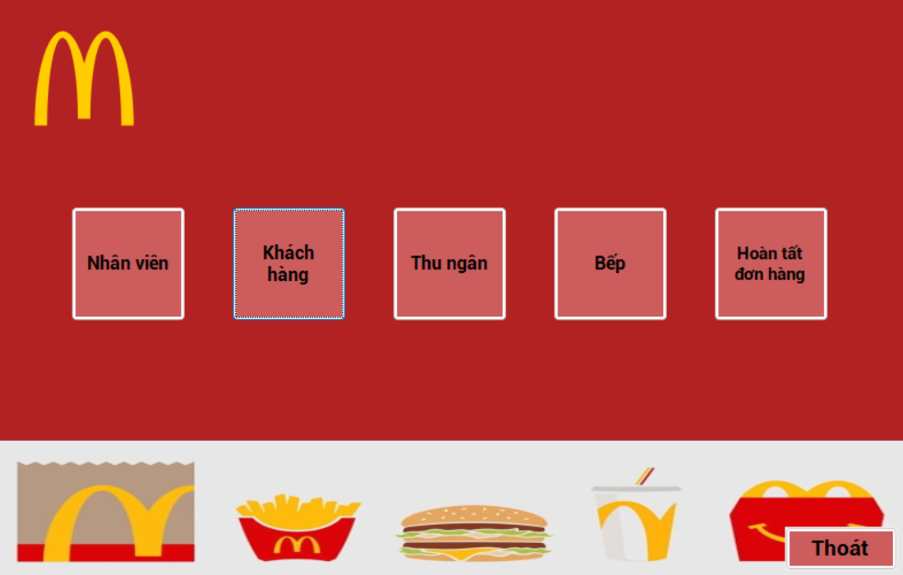

1. **Chức năng Khách hàng**

Chức năng này sử dụng cho khách hàng.

Bước 1: Vào giao diện chọn chức năng.

Bước 2: Nhấn chọn mục “Khách hàng” trên màn hình, hệ thống sẽ hiển thị giao diện đăng nhập cho khách hàng.

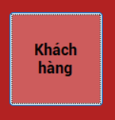

1. **Chức năng Nhân viên**

Chức năng này sử dụng cho Nhân viên kho.

Bước 1: Vào giao diện chọn chức năng.

Bước 2: Nhấn chọn mục “Nhân viên” trên màn hình, hệ thống sẽ hiển thị giao diện đăng nhập cho nhân viên.

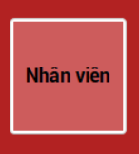

1. **Chức năng Thu ngân**

Chức năng này sử dụng cho Thu ngân thanh toán hóa đơn của khách hàng.

Bước 1: Vào giao diện chọn chức năng.

Bước 2: Nhấn chọn mục “Thu ngân” trên màn hình, hệ thống sẽ hiển thị giao diện thu ngân.

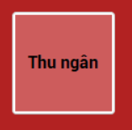

1. **Chức năng Bếp**

Chức năng này sử dụng cho nhà bếp để theo dõi các đơn hàng và quản lý việc hoàn thành các món ăn cho khách.

Bước 1: Vào giao diện chọn chức năng.

Bước 2: Nhấn chọn mục “Bếp” trên màn hình, hệ thống sẽ hiển thị giao diện bếp.

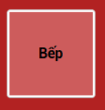

1. **Chức năng Hoàn tất đơn hàng**

Chức năng này sử dụng để quản lý các đơn hàng đã hoàn tất hay chưa.

Bước 1: Vào giao diện chọn chức năng.

Bước 2: Nhấn chọn mục “Hoàn tất đơn hàng” trên màn hình, hệ thống sẽ hiển thị giao diện hoàn tất đơn hàng.

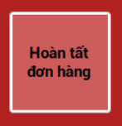

1. **HƯỚNG DẪN SỬ DỤNG CHO KHÁCH HÀNG**
2. **Đăng nhập vào hệ thống**

Để vào giao diện trang chủ và đặt hàng thì khách hàng cần đăng nhập bằng tài khoản của mình hoặc truy cập bằng tài khoản khách.

Màn hình đăng nhập khách hàng có giao diện như sau:

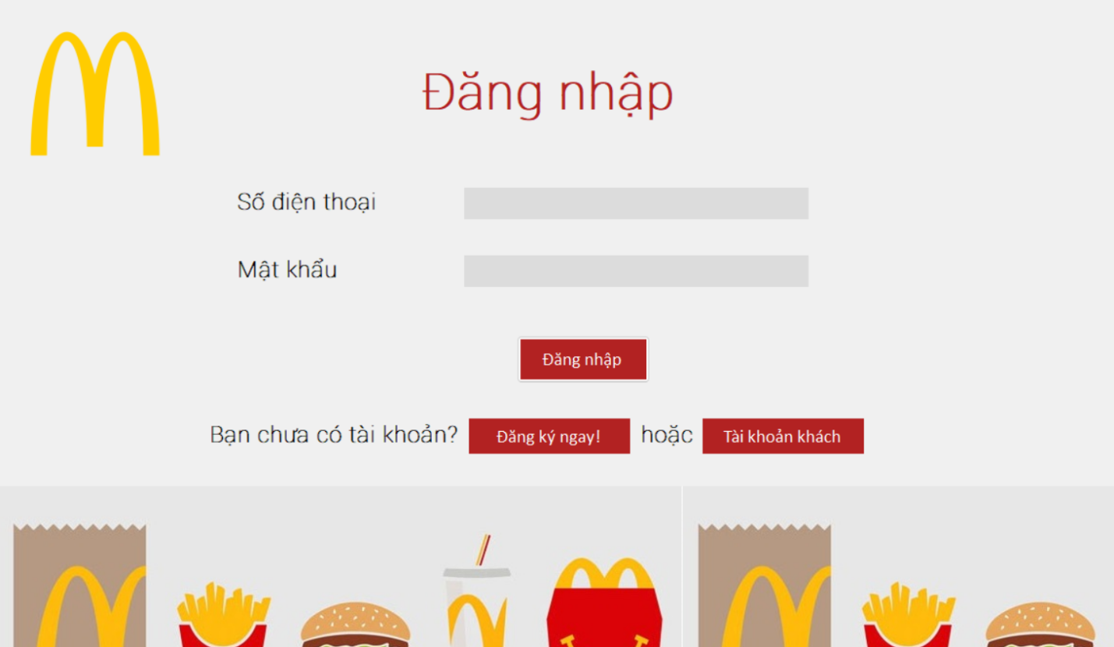

* 1. **Đăng nhập bằng tài khoản khách**

Chức năng này dùng để đăng nhập vào hệ thống.

Đối tượng sử dụng: Những khách hàng chưa có tài khoản hoặc muốn đặt hàng nhưng không cần phải đăng nhập vào tài khoản.

Bước 1: Vào màn hình đăng nhập khách hàng.

Bước 2: Nhấn chọn nút “Tài khoản khách” trên màn hình để đăng nhập vào giao diện chọn món và đặt hàng bằng tài khoản khách.

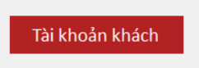

* 1. **Đăng nhập bằng Tài khoản đã đăng ký**

Chức năng này dùng để đăng nhập vào hệ thống.

Đối tượng sử dụng: Những khách hàng đã có tài khoản.

Bước 1: Vào màn hình đăng nhập cho khách hàng.

Bước 2: Nhập thông tin Số điện thoại và Mật khẩu.

Bước 3: Nhấn “Enter” trên bàn phím hoặc nhấn vào nút “Đăng nhập” để đăng nhập vào hệ thống.

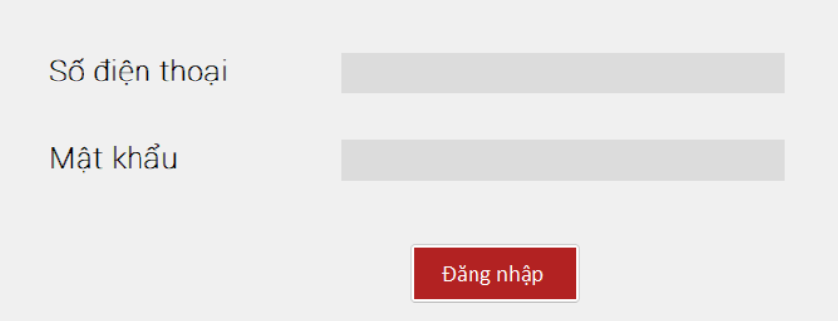

* + 1. *Xem thông tin người dùng sau khi đăng nhập*

Chức năng này dùng để xem thông tin người dùng sau khi đăng nhập thành công.

Bước 1: Đăng nhập vào hệ thống.

Bươc 2: Click vào mục “Thông tin” trên màn hình.



Bước 3: Màn hình Thông tin hiển thị:

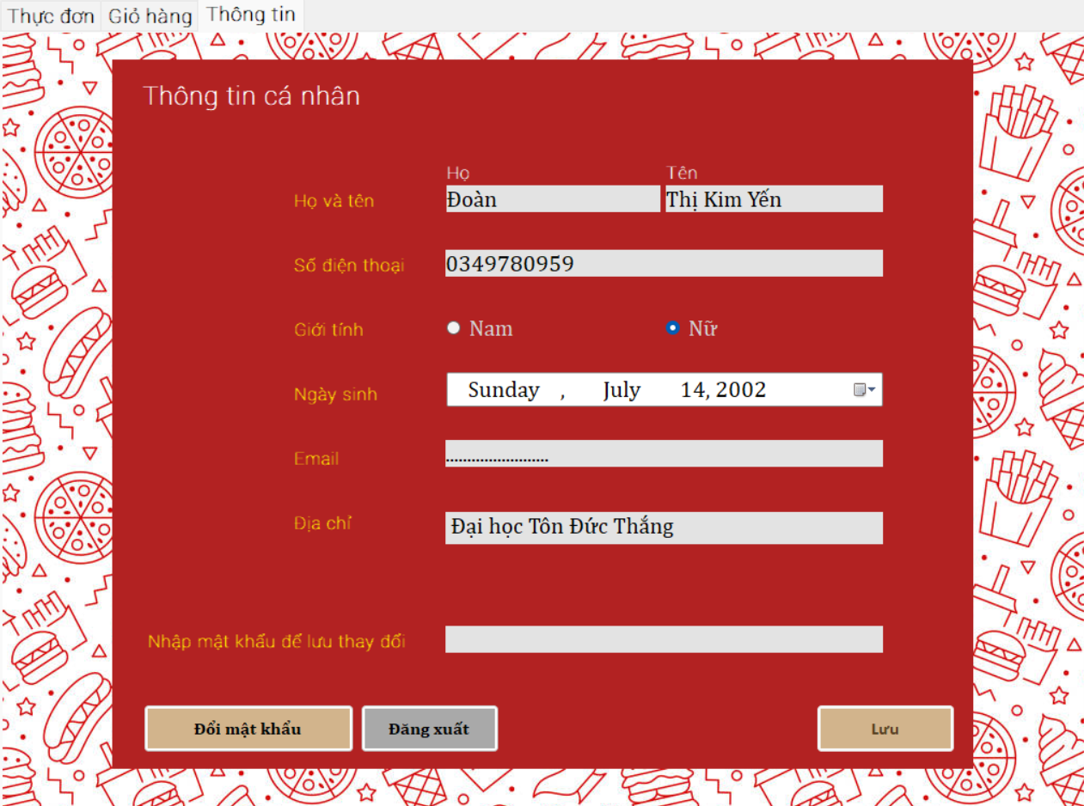

* ***Lưu ý:*** Khi đăng nhập bằng tài khoản khách thì sẽ không có màn hình thông tin*.*

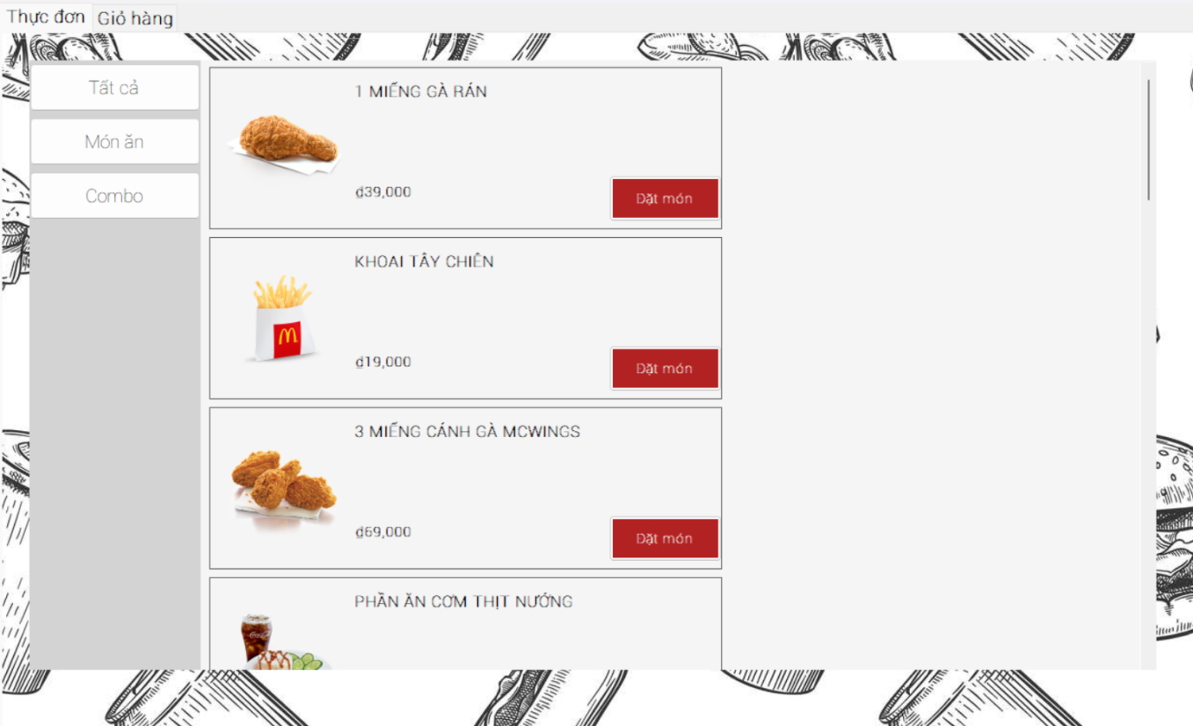

* + 1. *Thay đổi thông tin tài khoản*

Chức năng này dùng để thay đổi thông tin người dùng.

Bước 1: Đăng nhập vào hệ thống.

Bước 2: Click vào mục “Thông tin”.

Bước 3: Nhập thông tin cần thay đổi vào từng mục tương ứng.

Bước 4: Nhập mật khẩu hiện tại để thay đổi thông tin.

Bước 5: Nhấn chọn “Lưu” trên màn hình để thay đổi thông tin.

* + 1. *Đăng xuất*

Chức năng này dùng để đăng xuất khỏi tài khoản.

Bước 1: Đăng nhập vào hệ thống.

Bước 2: Click vào mục “Thông tin tài khoản”.

Bước 3: Nhấn chọn “Đăng xuất”.

1. **Đăng ký tài khoản**

Chức năng này dùng để đăng ký tài khoản cho khách hàng.

Bước 1: Vào trang đăng nhập của hệ thống.

Bước 2: Nhấn chọn “Đăng ký ngay” trong trang đăng nhập.

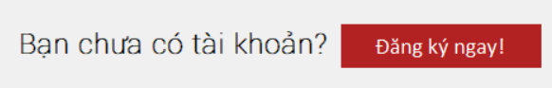

Sau khi chọn đăng ký ngay thì màn hình sẽ hiển thị form đăng ký tài khoản. Giao diện form đăng ký tài khoản như sau.

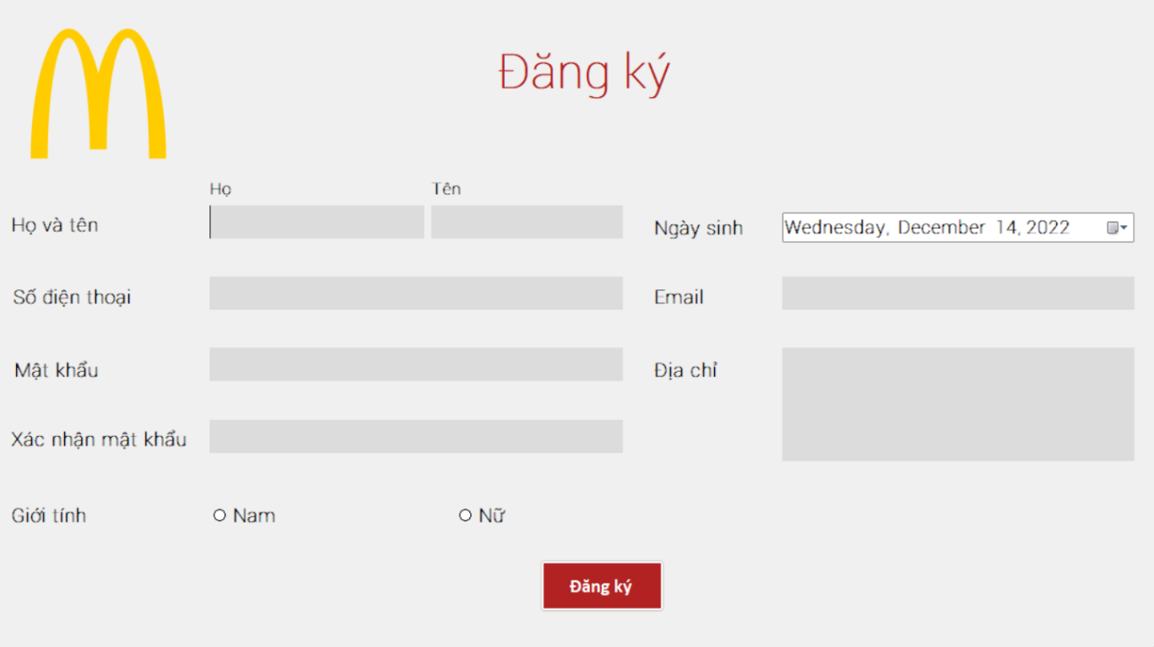

Bước 3: Nhập đầy đủ các thông tin yêu cầu để đăng ký tài khoản.

Bước 4: Nhấn chọn “Đăng ký”.

Bước 5: Sau khi hệ thống xác nhận tất cả thông tin hợp lệ, hệ thống sẽ thông báo đăng kí thành công, nếu thông tin không hợp lệ, người dùng phải điền lại thông tin. Thông tin hợp lệ là thông tin không được bỏ trống, mật khẩu khách hàng phải chứa ít nhất 8 ký tự, địa chỉ mail và số điện thoại là duy nhất, đồng nghĩa với việc mỗi email và số điện thoại chỉ được đăng ký một tài khoản. Thông tin nhập sai sẽ được thông báo lỗi. Màn hình thông báo lỗi như sau.

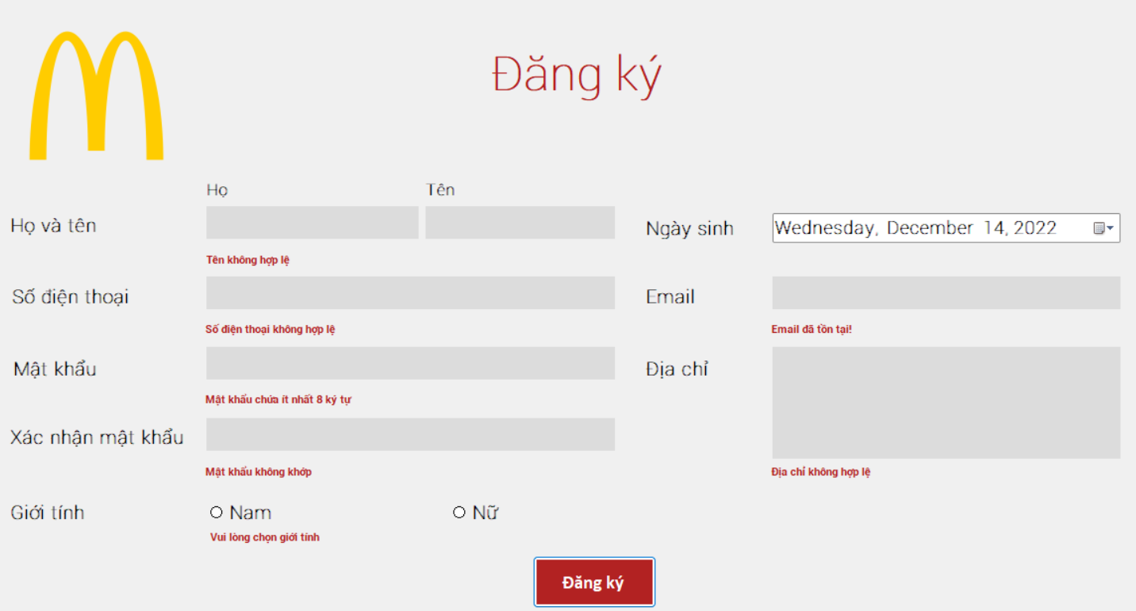

Bước 6: Sau khi đăng ký thành công khách hàng sẽ nhận được một thông báo, sau khi xác nhận thông báo màn hình sẽ trả về trang đăng nhập để khách hàng đăng nhập. Thông báo thành công có dạng hộp thoại như sau.

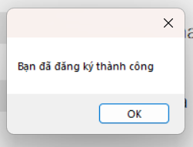

* ***Lưu ý:*** *Mỗi số điện thoại và email chỉ được dùng để đăng ký 1 tài khoản duy nhất.*

1. **Đặt hàng**

Chức năng này dùng để Đặt món.

Đối tượng sử dụng: Toàn bộ khách hàng muốn đặt món.

Bước 1: Đăng nhập vào hệ thống.

Bước 2: Ở mục “Thực đơn”sẽ hiển thị danh sách các món ăn, người dùng nhấn “Đặt món” các món ăn mình muốn mua.

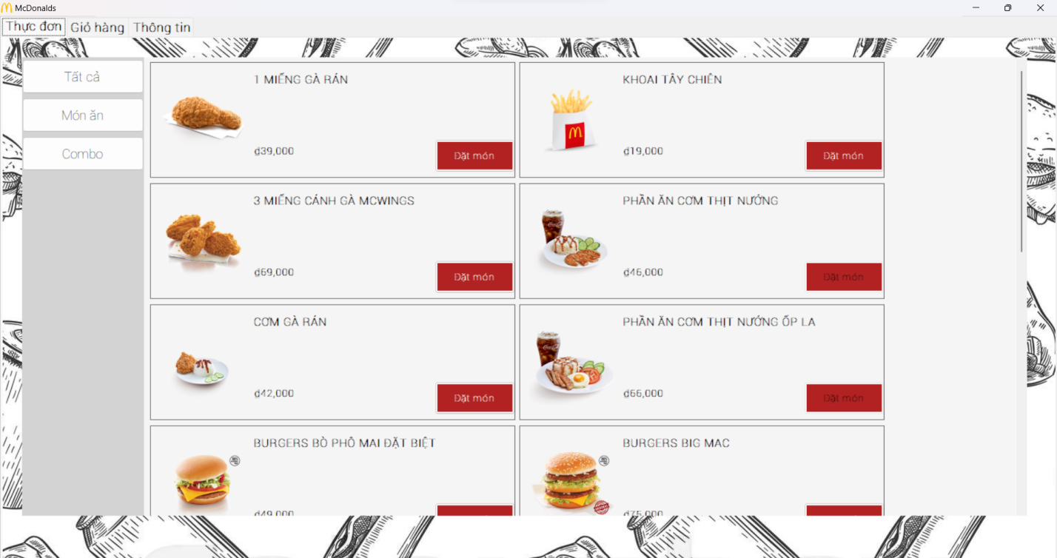

Bước 3: Click vào mục “Giỏ hàng”. Ở đây sẽ hiển thị thông tin và số lượng các món đã chọn. Khách hàng có thể thêm hoặc xóa các món trong giỏ hàng.

Bước 4: Sau khi kiểm tra đơn hàng, người dùng nhấn nút “Đặt hàng” và chọn phương thức thanh toán muốn sử dụng.

1. **HƯỚNG DẪN SỬ DỤNG CHO NHÂN VIÊN**
2. **Đăng nhập tài khoản nhân viên**

Chức năng này dùng để đăng nhập vào hệ thống.

Đối tượng sử dụng: Nhân viên kho.

Các bước thực hiện:

Bước 1: Vào màn hình Đăng nhập cho nhân viên. Giao diện đăng nhập như sau.

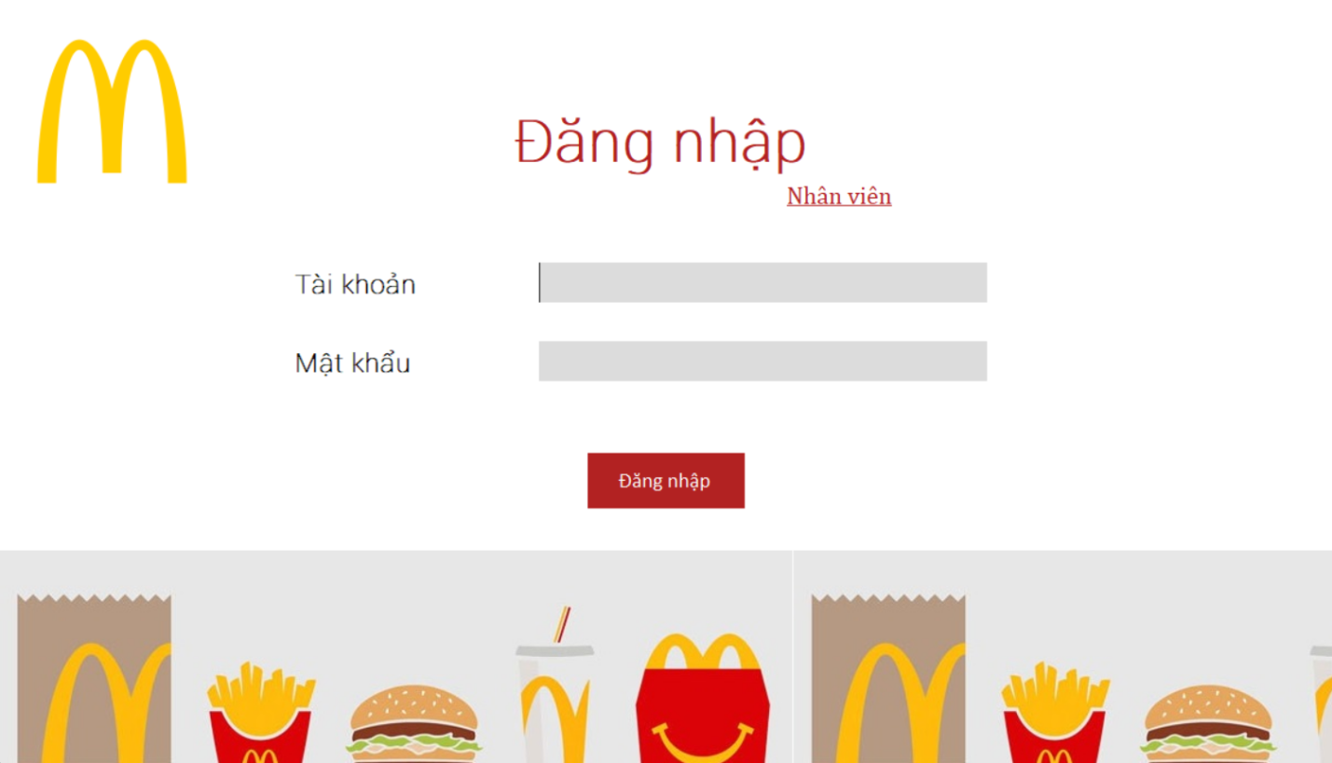

Bước 2: Nhập thông tin Tài khoản và Mật khẩu. Thông tin tài khoản sẽ được cung cấp khi nhân viên vào làm việc tại cửa hàng. Nếu nhập thông tin sai màn hình sẽ báo lỗi và nhân viên phải nhập lại thông tin chính xác.

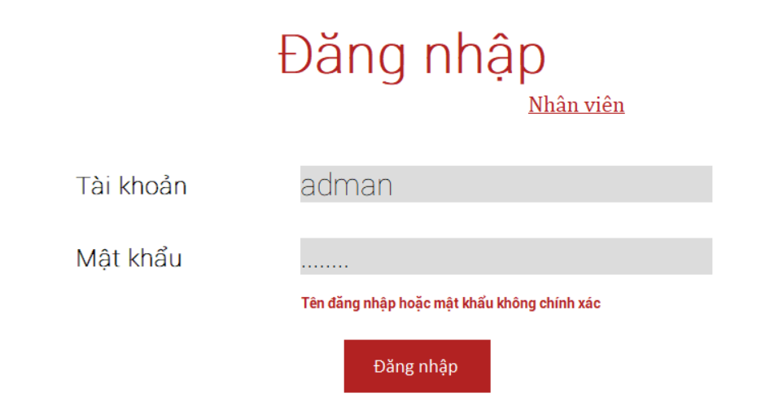

Bước 3: Nhấn “Enter” trên bàn phím hoặc nhấn vào nút “Đăng nhập” để đăng nhập vào hệ thống.

1. **Chức năng quản lý nhân viên**

Chức năng này dùng để quản lý danh sách các nhân viên làm việc trong cửa hàng. Màn hình quản lý nhân viên sẽ hiển thị danh sách thông tin chính của các nhân viên như họ tên, mã nhân viên, số điện thoại liên lạc và địa chỉ liên hệ.

Đối tượng sử dụng: Quản lý.

Chi tiết chức năng:

- Xem thông tin nhân viên:

Bước 1: Đăng nhập vào hệ thống và chọn chức năng dành cho nhân viên.

Bước 2: Nhấn chọn tab “Quản lý nhân viên” để xem danh sách nhân viên.

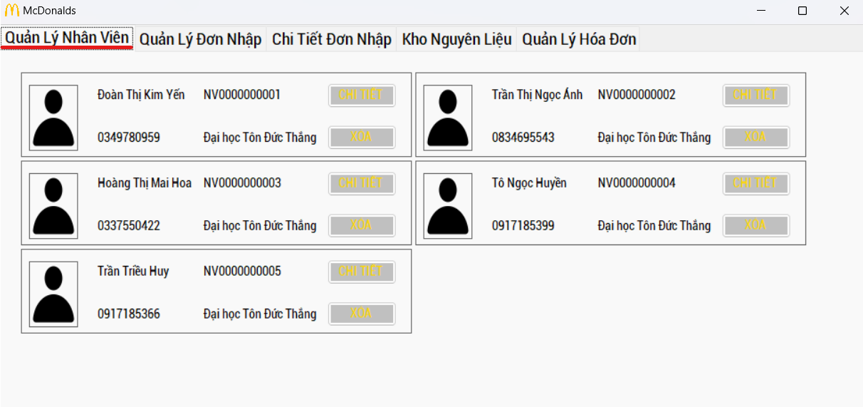

1. **Chức năng thu ngân**

Chức năng này dùng để thanh toán và xuất hóa đơn cho khách hàng đặt hàng trực tiếp và thanh toán bằng tiền mặt tại quầy thu ngân.

Đối tượng sử dụng: nhân viên thu ngân.

Để sử dụng chức năng này, nhân viên thu ngân sẽ truy cập vào hệ thống và chọn chức năng “Thu ngân”.

Chi tiết giao diện và công dụng:

- Chức năng này cho phép nhân viên thu ngân quản lý được danh sách các đơn hàng và chi tiết thông tin của từng đơn. Giao diện chính của chức năng này như sau.

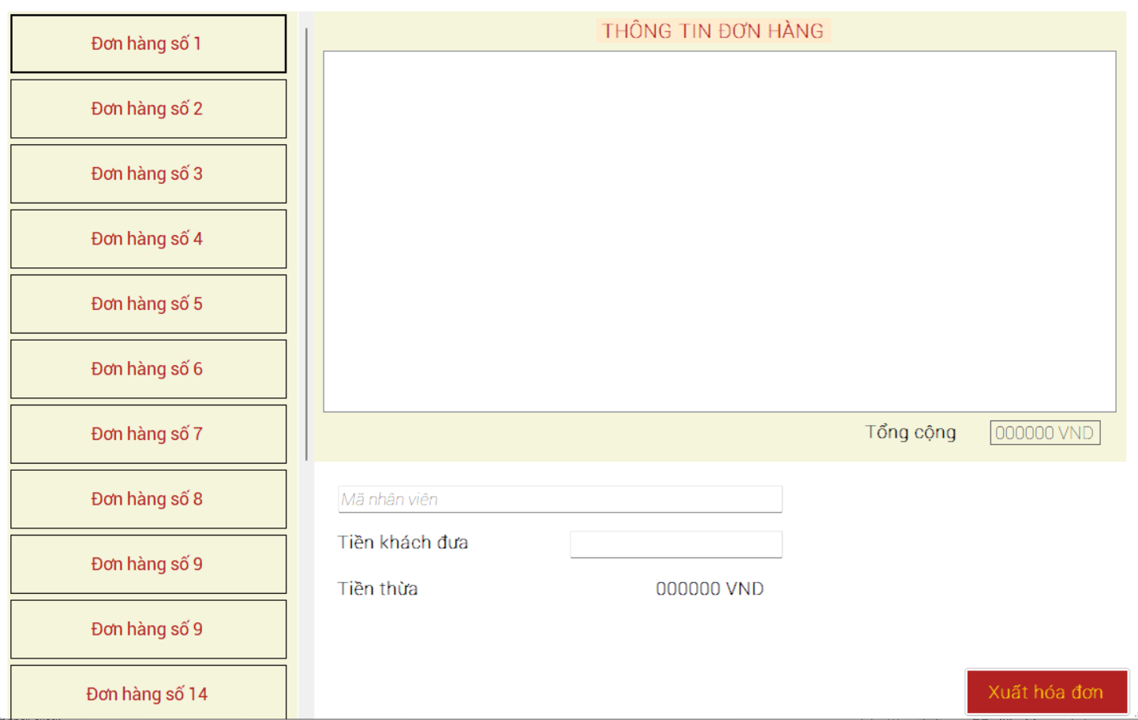

* Phần bên trái hiển thị danh sách các đơn hàng cần thanh toán.

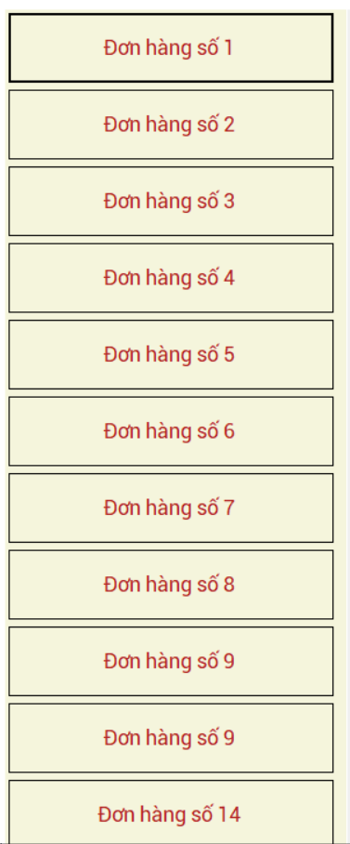

* Khi ấn chọn một đơn hàng thì thông tin chi tiết sẽ được hiển thị vào góc trên cùng bên phải.

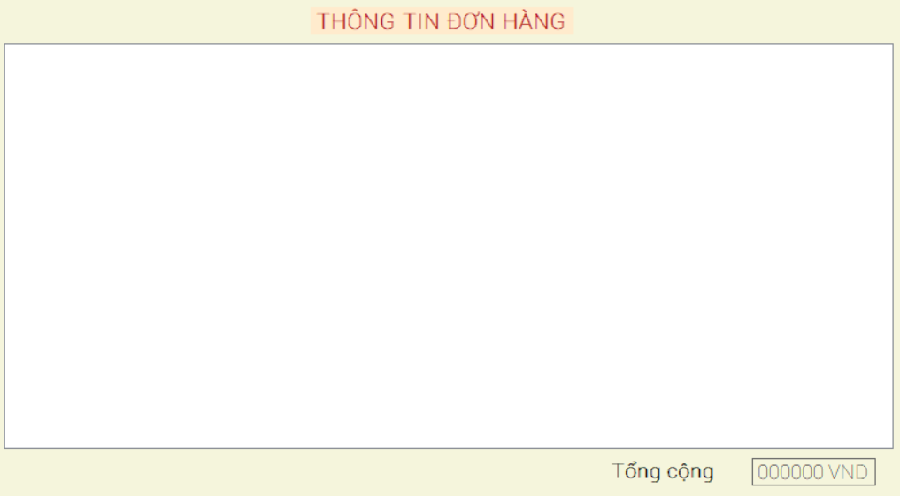

* Khi chủ đơn hàng đến xác nhận thanh toán thì nhân viên sẽ nhập số tiền khách đưa vào ô “Tiền khách đưa” sau đó ấn “Xuất hóa đơn” để xuất ra hóa đơn cho khách hàng. Đồng thời nhân viên cần nhập mã nhân viên của mình vào để hệ thống lưu lại nhằm dễ dàng kiểm tra.

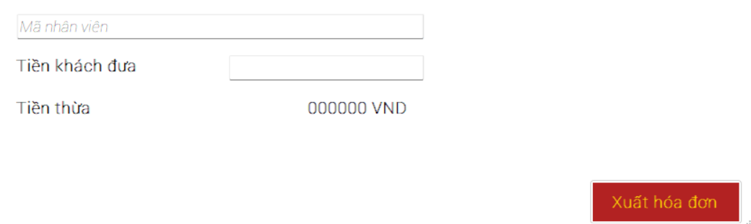

1. **Chức năng hoàn tất đơn hàng**

Chức năng hoàn tất đơn hàng nhằm phục vụ cho việc dễ dàng kiểm xoát được trạng thái của đơn hàng.

Đối tượng sử dụng: Nhân viên phục vụ.

Chi tiết giao diện và công dụng:

- Khi các đơn hàng được nhà bếp chế biến xong sẽ được giao ra quầy, lúc này thông tin đơn hàng sẽ được chuyển sang giao diện của hoàn tất đơn hàng.

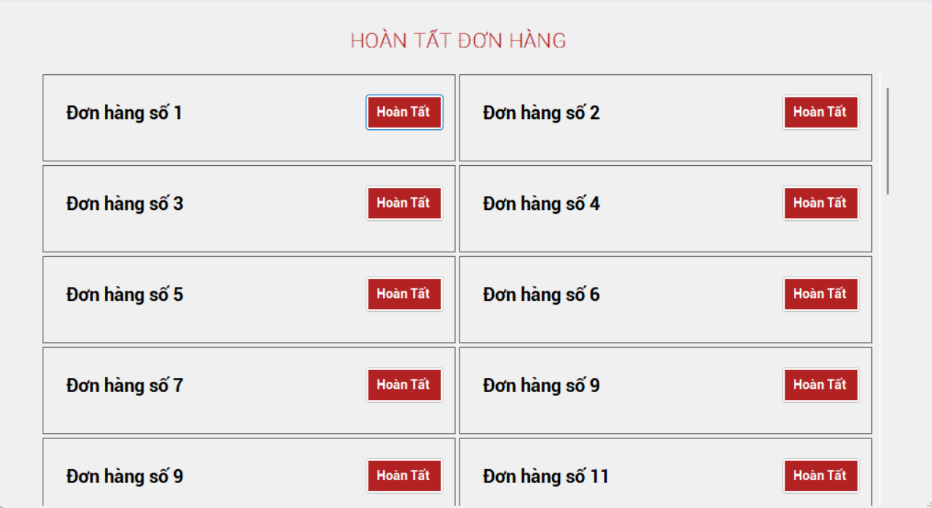

- Sau khi khách hàng đến nhận đơn của mình thì nhân viên phục vụ sẽ chọn nút “Hoàn tất” trong đơn hàng đó để kết thúc đơn hàng.